**Guápiles, 27 de septiembre de 2022**

**OPM-0551-2022**

**Lic. Ronald Quirós Proveeduría.**

**ASUNTO: Recomendación “Asfaltado Calles, Zurqui, Manantial, Maderos, y ASEMEBA”**

Estimado compañero,

De acuerdo, a la contratación N°2022LA-000022-0032000702 donde se solicita la contratación de una empresa especializadas en la elaboración, producción y venta de Mezcla Asfáltica en Caliente, venta de material granular y materiales para la construcción, la cual deberá cumplir con todas las especificaciones y normas indicadas.

# ITEM #1

Se reciben una oferta, la cual se somete a evaluación del cumplimiento.

**Oferta 1**. **CONSTRUCTORA MECO S.A**

Cumple a satisfacción con lo solicitado en el pliego cartelario, se presenta una oferta por un monto de ₡ 91.678.886,78 (Noventa y Un Millones Seiscientos Setenta y Ocho Mil Ochocientos Ochenta y Seis colones Con 78/100).

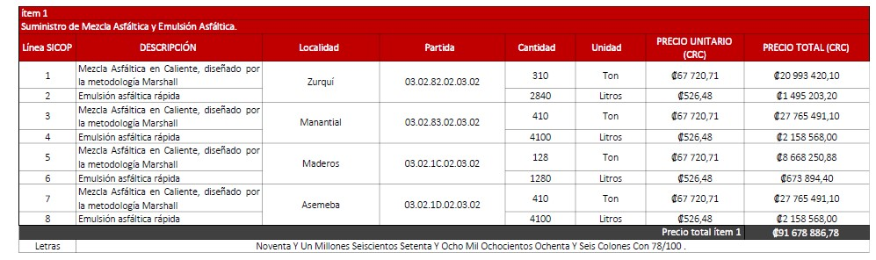

**Distancia.**

Se contempla una distancia de 12.6 km en referencia al plantel municipal, según se logra verificar en la siguiente imagen, extraída del documento de la oferta “Pococí

#22f” (SICOP)

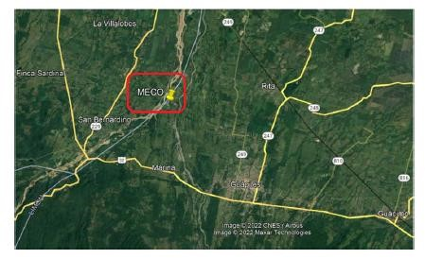

**Evaluación de Ofertas.**

Una vez revisada el expediente, se procede a realizar la evaluación de las ofertas que cumplieron técnicamente, la evaluación se realiza con los parámetros de Precio 80%, y Distancia 20%, así establecido en el pliego cartelario, queda a criterio del departamento de Proveeduría realizar la revisión de los cumplimientos legales.

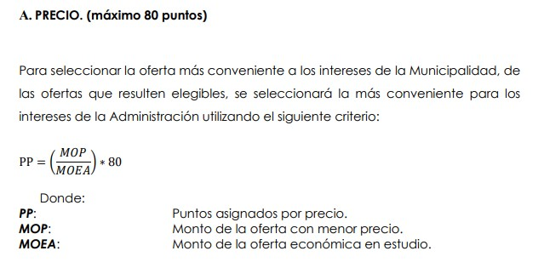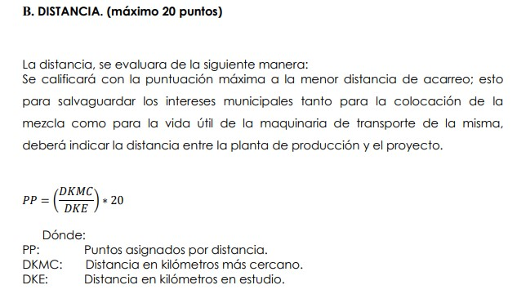

## Cuadro de Evaluación

|  |  |  |  |  |  |
| --- | --- | --- | --- | --- | --- |
| **ITEM 1. Suministro Mezcla Asfáltica y Emulsión Asfáltica** | | | | | |
| **Razón social** | **Oferta** | | **Evaluación** | | **Calificación** |
|  |  |  |  |
|  | **Precio (80%)** | **Distancia (20%)** | **Precio (80%)** | **Distancia (20%)** |  |
| **Constructora Meco S.A** | **₡91,678,886.78** | **si** | **80%** | **20%** | **100%** |

Por lo tanto, una vez realizada la evaluación, esta Unidad recomienda a **Constructora MECO S.A**, por ser la oferta con mejor calificación y además cumplir con lo solicitado.

Se solicita adjudicar por un monto de **₡ 92 380 761.53** (Noventa y dos millones trescientos ochenta mil setecientos sesenta y un colones con cincuenta y tres céntimos), tal y como se desglosa en el siguiente cuadro. Se mantiene los montos unitarios presentes en la oferta, se varían únicamente las cantidades.

|  |  |  |  |  |  |  |  |  |
| --- | --- | --- | --- | --- | --- | --- | --- | --- |
|  |  | | **Item 1** |  |  |  | | |
| Linea SICOP | Descripción | Localidad | Partida | Cantidad | Unidad | Precio unitario | Precio total |  |
| 1 | Mezcla asfaltica en caliente diseñado por la metodologia Marchall | Zurqui | 03.02.82.02.03.02 | 315 | ton | ₡ 67 720,71 | ₡ 21 332 023,65 | ₡ 22 990 435,65 |
| 2 | Emulsion Asfaltica Rapida | 3150 | litros | ₡ 526,48 | ₡ 1 658 412,00 |
| 3 | Mezcla asfaltica en caliente diseñado por la metodologia Marchall | Manantial | 03.02.83.02.03.02 | 410 | ton | ₡ 67 720,71 | ₡ 27 765 491,10 | ₡ 29 997 766,30 |
| 4 | Emulsion Asfaltica Rapida | 4240 | litros | ₡ 526,48 | ₡ 2 232 275,20 |
| 5 | Mezcla asfaltica en caliente diseñado por la metodologia Marchall | Maderos | 03.02.1C.02.03.02 | 128 | ton | ₡ 67 720,71 | ₡ 8 668 250,88 | ₡ 9 394 793,28 |
| 6 | Emulsion Asfaltica Rapida | 1380 | litros | ₡ 526,48 | ₡ 726 542,40 |
| 7 | Mezcla asfaltica en caliente diseñado por la metodologia Marchall | Asemeba | 03.02.1D.02.03.02 | 410 | ton | ₡ 67 720,71 | ₡ 27 765 491,10 | ₡ 29 997 766,30 |
| 8 | Emulsion Asfaltica Rapida | 4240 | litros | ₡ 526,48 | ₡ 2 232 275,20 |
|  | **Total** | |  |  |  | **₡ 92 380 761,53** | | |

# ITEM #2

Se reciben dos ofertas, las cuales se someten a evaluación del cumplimiento.

**Oferta 1**.  **CONSTRUCTORA MECO S.A**

Cumple a satisfacción con lo solicitado en el pliego cartelario, se presenta una oferta por un monto de ₡ 7.626.917,15 (Siete Millones Seiscientos Veintiséis Mil Novecientos Diecisiete colones Con 15/100).

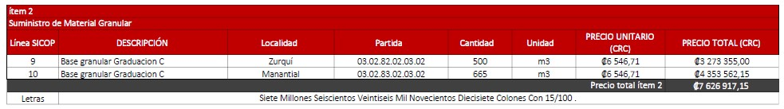

**Distancia.**

Se contempla una distancia de 12.6 km en referencia al plantel municipal, según se logra verificar en la siguiente imagen, extraída del documento de la oferta “Pococí #22f” (SICOP)

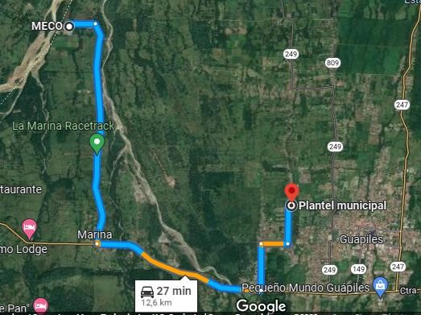

**Oferta 2**.  **ALMACENES EL COLONO S.A**

Cumple a satisfacción con lo solicitado en el pliego cartelario, se presenta una oferta por un monto de ₡ 10.149.480,15 (Diez Millones Ciento Cuarenta y Nueve Mil Cuatrocientos Ochenta colones).

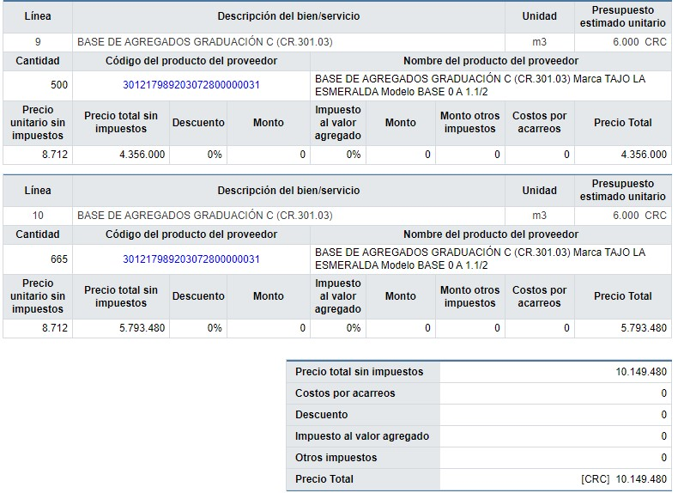

**Distancia.**

Se contempla una distancia de 11.1 km en referencia al plantel municipal, según se logra verificar en la siguiente imagen, extraída del documento de la oferta “DECLARACIONES MUNI POCOCI LA-22-2022” (SICOP).

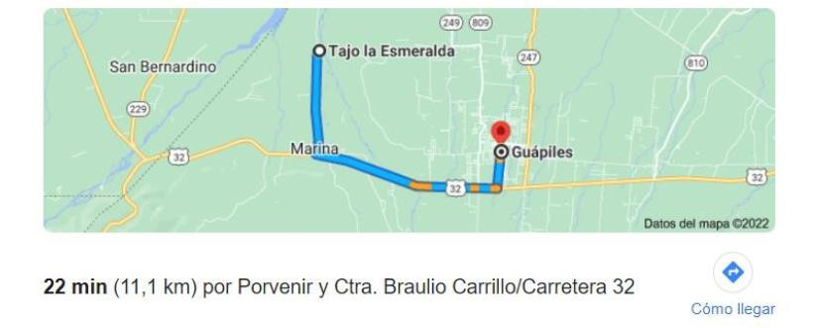

**Evaluación de Ofertas.**

Una vez revisada el expediente, se procede a realizar la evaluación de las ofertas que cumplieron técnicamente, la evaluación se realiza con los parámetros de Precio 80%,

20 experiencia, así establecido en el legajo cartulario, queda a criterio del departamento de Proveeduría realizar la revisión de los cumplimientos legales.



## Cuadro de Evaluación

|  |  |  |  |  |  |
| --- | --- | --- | --- | --- | --- |
| **ITEM 2. Suministro Material Granular** | | | | | |
| **Razón social** | **Oferta** | | **Evaluación** | | **Calificación** |
|  |  |  |  |
|  | **Precio (80%)** | **Distancia (20%)** | **Precio (80%)** | **Distancia (20%)** |  |
| **Constructora Meco S.A** | **₡7,626,917.15** | **12,6 km** | **80%** | **18%** | **98%** |
| **Almacenes el Colono S.A** | **₡10,149,480.00** | **11,1 km** | **60%** | **20%** | **80%** |

Por lo tanto, una vez realizada la evaluación, esta Unidad recomienda a **Constructora MECO S.A**, por ser la oferta con mejor calificación y además cumplir con lo solicitado.

Se solicita ajustar la adjudicación por un monto de ₡ **6 998 432.99** (Seis millones novecientos noventa y ocho mil cuatrocientos treinta y dos colones con noventa y nueve céntimos). Lo anterior considerando el contenido presupuestario y respetando precios unitarios del oferente recomendado (Únicamente se varió cantidades), según el siguiente cuadro (anexo 1).

|  |  |  |  |  |  |  |  |
| --- | --- | --- | --- | --- | --- | --- | --- |
|  |  | **Ítem 2** | | |  | | |
|  |  | **Suministro de Material Granular** | | |  | | |
| Línea SICOP | DESCRIPCIÓN | Localidad | Partida | Cantidad | Unidad | PRECIO UNITARIO | PRECIO TOTAL |
| 9 | Base granular Graduación C | Zurquí | 03.02.82.02.03.02 | 449 | m³ | ₡6,546.71 | ₡2,939,472.79 |
| 10 | Base granular Graduación C | Manantial | 03.02.82.02.03.02 | 620 | m³ | ₡6,546.71 | ₡4,058,960.20 |
|  |  |  | | |  | **TOTAL** | **₡6,998,432.99** |

### ITEM 3

Se reciben dos ofertas, las cuales se someten a evaluación del cumplimiento.

**Oferta 1**.  **ALMACENES EL COLONO S.A**

Cumple a satisfacción con lo solicitado en el pliego cartelario, se presenta una oferta por un monto de ₡ 4.414.450,00 (Cuatro millones cuatrocientos catorce mil cuatrocientos cincuenta colones).

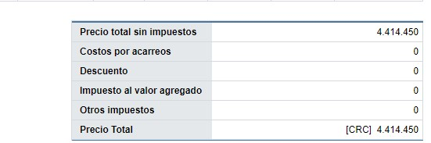

**Empresa local.**

Se adjunta patente comercial.

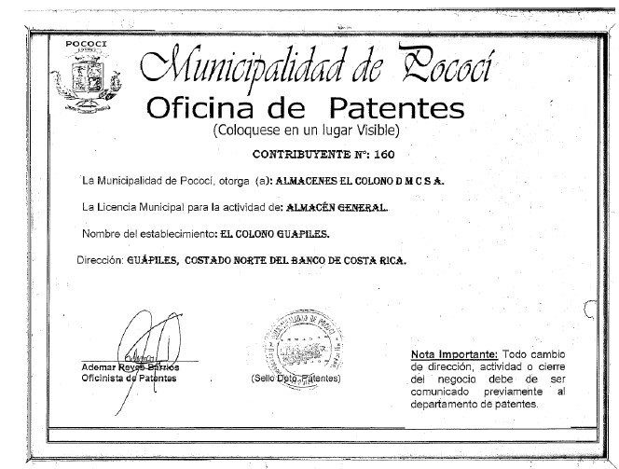

**Oferta 2**.  **DEPOSITO SAN FRANCISCO S.A**

Cumple a satisfacción con lo solicitado en el pliego cartelario, se presenta una oferta por un monto de ₡ 5.052.937,52 (Cinco millones cincuenta y dos mil novecientos treinta y siete colones con cincuenta y dos céntimos).

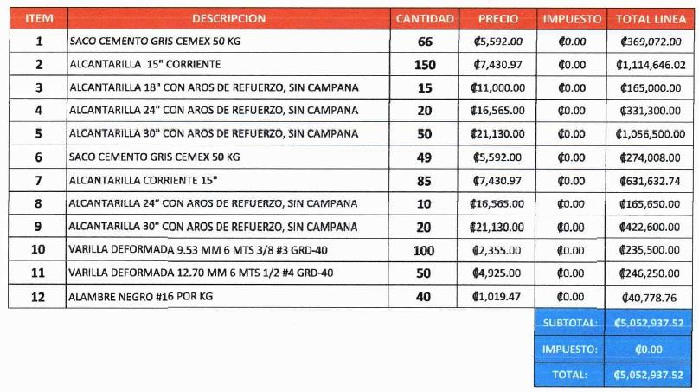

**Empresa Local.**

Se adjunta patente comercial.



**Evaluación de Ofertas.**

Una vez revisada el expediente, se procede a realizar la evaluación de las ofertas que cumplieron técnicamente, la evaluación se realiza con los parámetros de Precio 90%, 10% Local, así establecido en el legajo cartulario, queda a criterio del departamento de Proveeduría realizar la revisión de los cumplimientos legales.

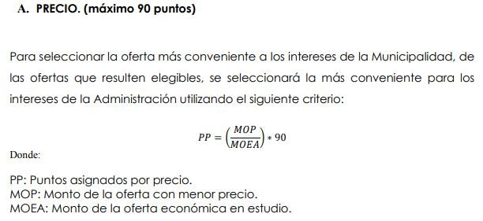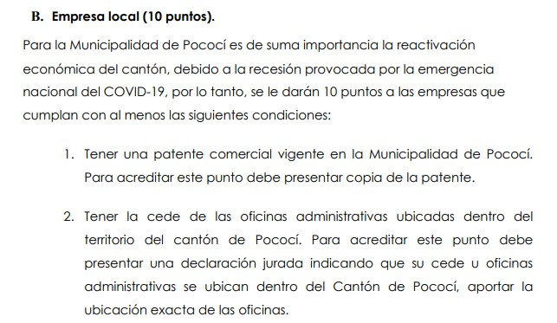

## Cuadro de Evaluación

|  |  |  |  |  |  |
| --- | --- | --- | --- | --- | --- |
| **ITEM 3. Suministro de Material para la Construcción** | | | | |  |
| **Razón social Almacenes El Colono S.A.** | **Oferta** | | **Evaluación** | | **Calificación** |
| **Precio (90%)** | **Empresa Local (10%)** | **Precio (90%)** | **Empresa Local (10%)** |
| ₡4,414,450.00 | **si** | **90%** | **10%** | **100%** |
| **Deposito San Francisco S.A** | ₡5,052,937.13 | **si** | **79%** | **10%** | **89%** |

Por lo tanto, una vez realizada la evaluación, esta Unidad recomienda a **Almacenes el Colono S.A**, por ser la oferta con mejor calificación y además cumplir con lo solicitado.

Se solicita ajustar la adjudicación por un monto de ₡ **6 593 570.00** (Seis millones novecientos noventa y tres mil quinientos setenta colones). Lo anterior considerando el contenido presupuestario y respetando precios unitarios del oferente recomendado (Únicamente se varió cantidades), según el siguiente cuadro (anexo 1).

|  |  |  |  |  |  |  |  |
| --- | --- | --- | --- | --- | --- | --- | --- |
| **Ítem 3** | | | | | | |  |
| Línea SICOP | DESCRIPCIÓN | Localidad | Partida | Canti dad | Unidad | PRECIO UNITARIO | PRECIO TOTAL |
| 11 | Cemento gris a granel modelo uso general 50kg | Zurquí | 03.02.82.02.03.02 | 116 | Sacos | ₡5,090.00 | ₡590,440.00 |
| 12 | Tubos de concreto de 15 pulgadas S/R | 160 | Und | ₡7,300.00 | ₡1,168,000.00 |
| 13 | Tubos de concreto de 18 pulgadas S/R | 60.00 | Und | ₡8,430.00 | ₡505,800.00 |
| 14 | Tubos de concreto de 24 pulgadas S/R | 50 | Und | ₡12,090.00 | ₡604,500.00 |
| 15 | Tubos de concreto de 30 pulgadas S/R | 70 | Und | ₡16,110.00 | ₡1,127,700.00 |
| 16 | Cemento gris a granel modelo uso general 50kg | Manantial | 03.02.82.02.03.02 | 67 | Sacos | ₡5,090.00 | ₡341,030.00 |
| 17 | Tubos de concreto de 15 pulgadas S/R | 100 | Ton | ₡7,300.00 | ₡730,000.00 |
| 18 | Tubos de concreto de 24 pulgadas S/R | 30 | Und | ₡12,090.00 | ₡362,700.00 |
| 19 | Tubos de concreto de 30 pulgadas S/R | 35 | Und | ₡16,110.00 | ₡563,850.00 |
| 20 | Varilla # 3 | Maderos | 03.02.1C.02.03.02 | 100 | Und | ₡2,405.00 | ₡240,500.00 |
| 21 | Varilla # 4 | 73 | Und | ₡4,225.00 | ₡308,425.00 |
| 22 | Alambre Negro | 45 | kg | ₡1,125.00 | ₡50,625.00 |
|  |  |  | |  |  | **TOTAL** | **₡6,593,570.00** |

Agradeciendo la atención a la presente, se despide

_____________________________

Ing. Olger Gutiérrez Mendoza

Coordinador Obra Publica Municipalidad de Pococí

CC. Archivo.